# Máquina síncrona

**NOTA**: En general las máquinas síncronas son utilizadas como generadores y no como motor

**NOTA**: El campo magnético está en el rotor (excitatriz rotante) y se genera a partir de una corriente continua inyectada en el devanado del rotor a través de unos anillo rasantes. La corriente se extrae en el estator de la máquina.

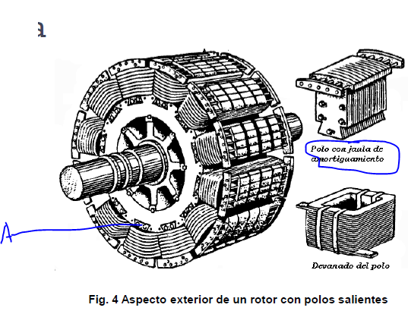

**NOTA**: Cuando funciona como motor no arranca autónomamente, es por eso que en el interior más cerca de la flecha del rotor se coloca (no siempre, pero algunos fabricantes las colocan) una jaula de ardilla (propia de las máquinas asíncronas). También se coloca una jaula de amortiguamiento con el objetivo de solventar un problema que tiene que ver con la reactancia síncrona.

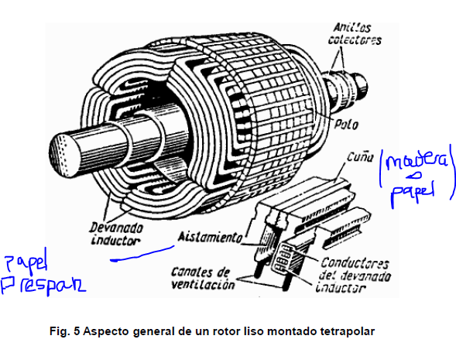

**NOTA**: Los turboalternadores son los generadores síncronos de polos lisos y en general son alimentados por turbinas de centrales nucleares y turbinas de centrales térmicas que tienen una velocidad de flecha mayor que la utilizada para los generadores de polos salientes alimentados en general por turbinas hidráulicas. Los de polos salientes tienen mayor momento de inercia al tener partes salientes y por eso se mueven a menor velocidad mientras que los de polos lisos tienen menor momento de inercia y pueden girar más rápido

## Expresión de la frecuencia de la corriente alterna



**NOTA**: p es el número de pares de polo y n es la velocidad del rotor en rpm. La frecuencia se obtiene en ciclos por segundo

## Expresión de la fem inducida



**NOTA**: N es el número de conductores activos, se indica el flujo máximo por polo y K es una constante que se denomina factor de arrollamiento. En el factor de arrollamiento intervienen dos factores denominados **factor de paso** y **factor de distribución** y **ambos son menores que uno**, con lo que queda puesto de manifiesto una disminución en la fem generada. Cuando una bobina ocupa un diámetro (eléctrico) se denomina de **paso diametral** cuando ocupa una cuerda (eléctrica) de la circunferencia se denomina de **paso acortado**.

**NOTA**: El **factor de arrollamiento** **pone de manifiesto que las fem que se generan instantáneamente en distintos conductores activos del arrollamiento inducido no son iguales** dado que no son afectados por la misma densidad de flujo (en un instante un polo se encuentra justo debajo de un lado activo de una bobina en concreto mientras que los lados activos de otras bobinas son afectadas por una densidad de flujo menor). Además **pone de manifiesto que las fem que se induzcan en las bobinas van a depender del paso de las mismas**. Si los lados activos de una bobina están separados por un paso polar entonces el **paso es diametral** y si la distancia entre lados activos de la bobina es menor entonces el **paso es acortado**. En el primer caso la fem inducida es máxima mientras que en el segundo caso es menor dado que uno de los lados activos está afectado por la máxima densidad de flujo mientras que el otro no

## Campo giratorio

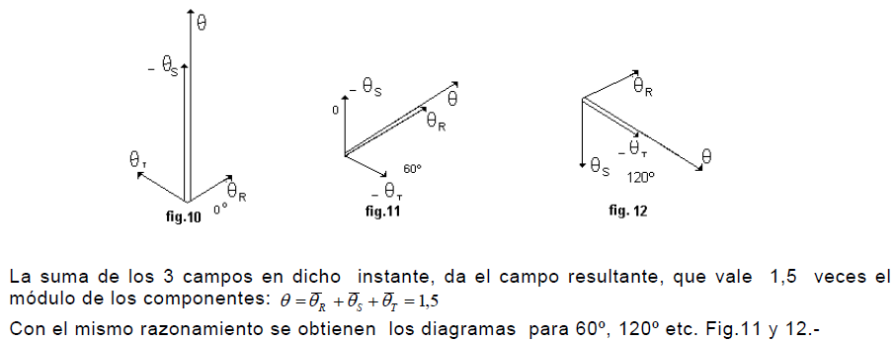

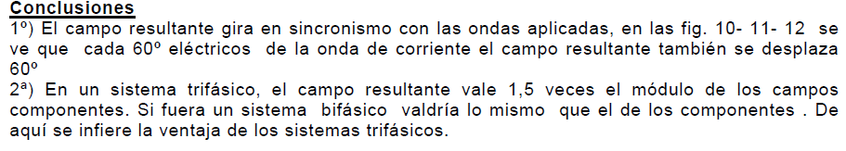

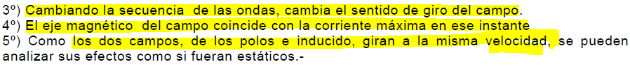

**NOTA**: Aumentando el número de fases no se consigue un incremento en la magnitud del flujo magnético. El óptimo es un sistema trifásico

## Relación entre grados geométricos y grados eléctricos

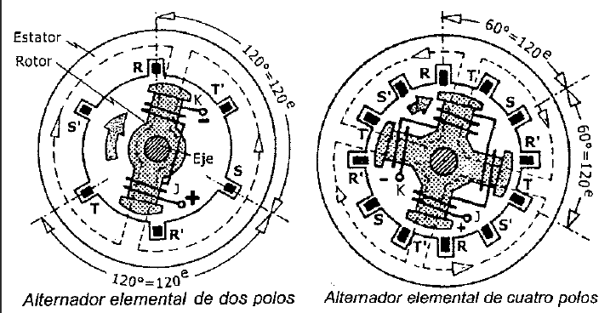

## Reacción del inducido

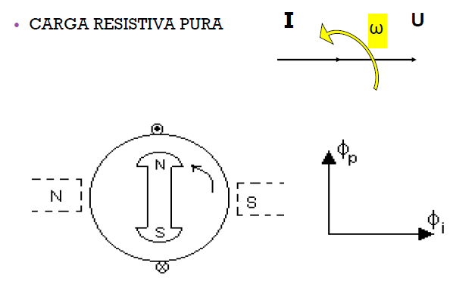

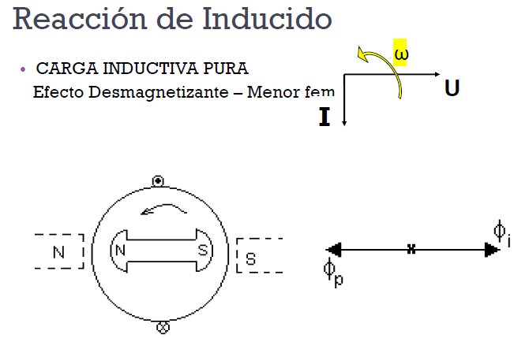

**NOTA**: Una carga inductiva pura desmagnetiza la máquina

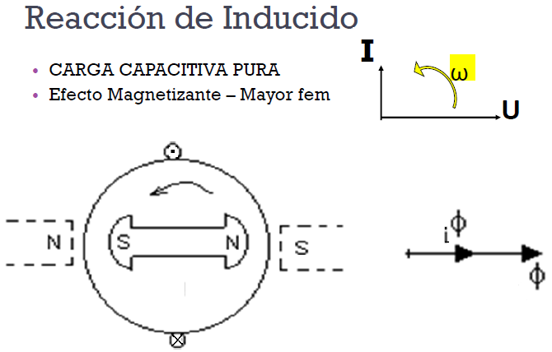

**NOTA**: Una carga capacitiva pura refuerza el magnetismo de la máquina.

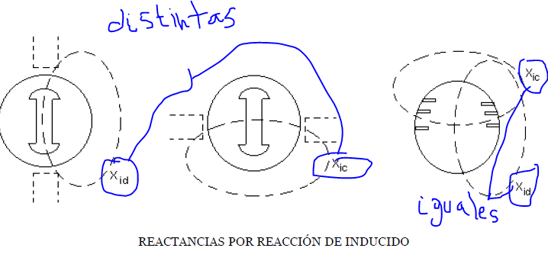

**NOTA**: La diferencia en las reactancias en cuadratura y de eje directo en la máquina de polos salientes es debida al diferente espacio del entrehierro. Luego es evidente que en la máquina de polos lisos, para los flujos magnéticos perpendiculares en los que se descompone el flujo resultante, las reactancias son iguales.

## Circuito equivalente

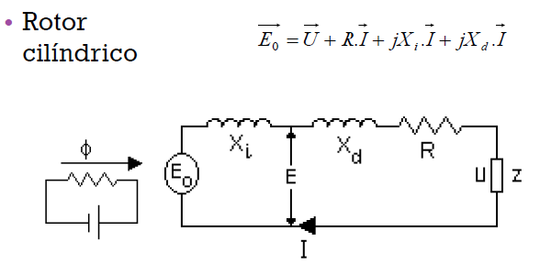

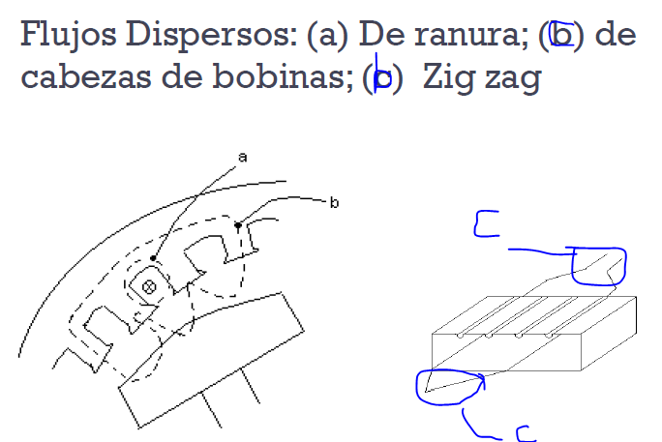

## Diagramas vectoriales

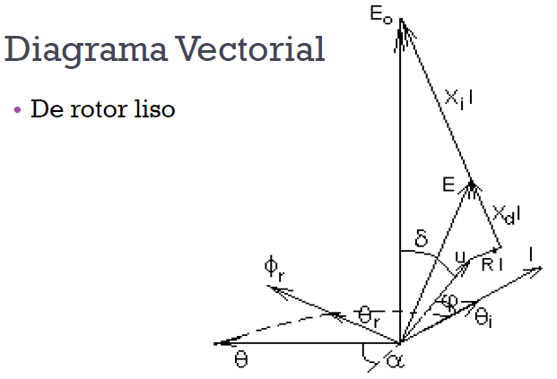

**NOTA**: El ángulo delta entre la fem en carga y la tensión sobre la carga se denomina **ángulo de carga**

# 

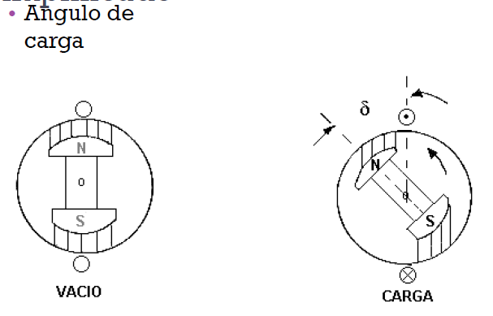

**NOTA**: Con una luz estroboscópica, cuando el generador está en carga se puede observar un adelanto o atraso del rotor respecto de una posición fija en el estator cuando está en vacío. Pienso que el ensayo debe ser de la siguiente manera. Ponemos a girar el generador y alumbramos con la luz estroboscópica (de la misma frecuencia de rotación del rotor) y fijamos una determinada posición de referencia. A continuación ponemos al generador en carga, de acuerdo al tipo de carga se podrá observar un adelanto o atraso del rotor respecto de la posición tomada como referencia. Este fenómeno **es debido a la reacción del inducido**.

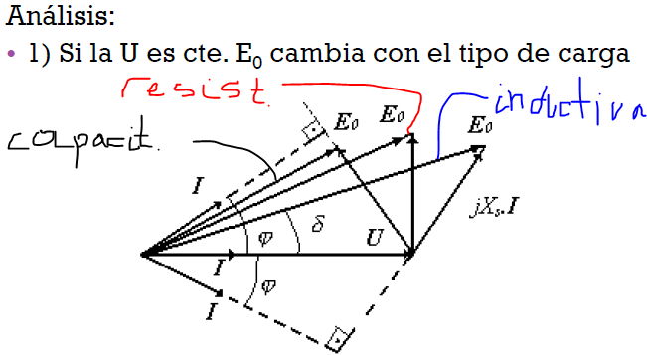

**NOTA**: Para la carga capacitiva se requiere un menor flujo o excitación para producir la misma tensión en la carga mientras que se requiere más flujo cuando la carga es de carácter inductivo y un valor intermedio de excitación cuando es resistiva pura

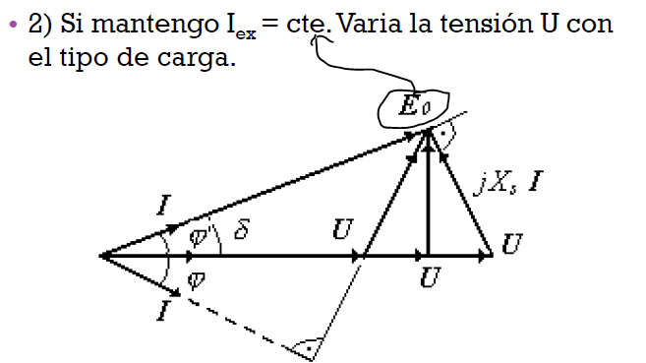

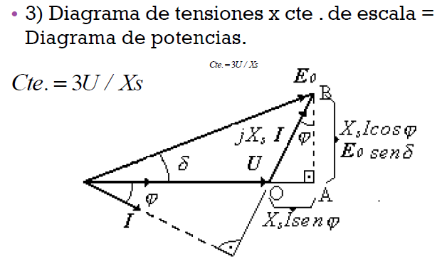

**NOTA**: Al multiplicar por la constante indicada es evidente que se obtienen las potencias activas y reactivas totales del generador. Teniendo en cuenta que los diagramas y el circuito equivalente que hemos obtenido es por fase

Tener presente que todos los diagramas anteriores han sido para un generador de polos lisos

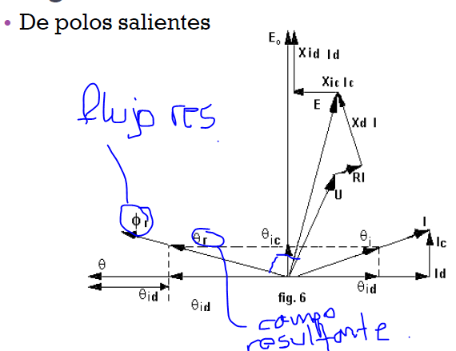

## Curvas características

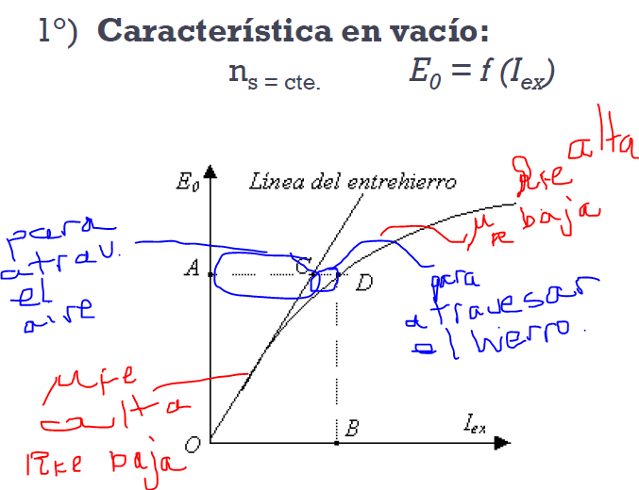

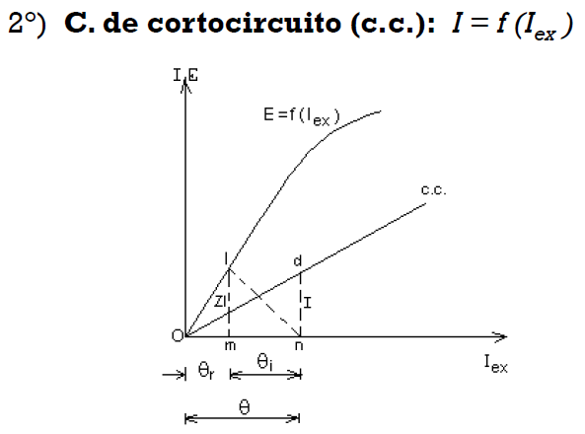

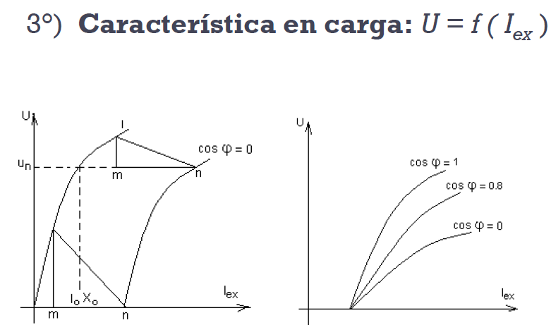

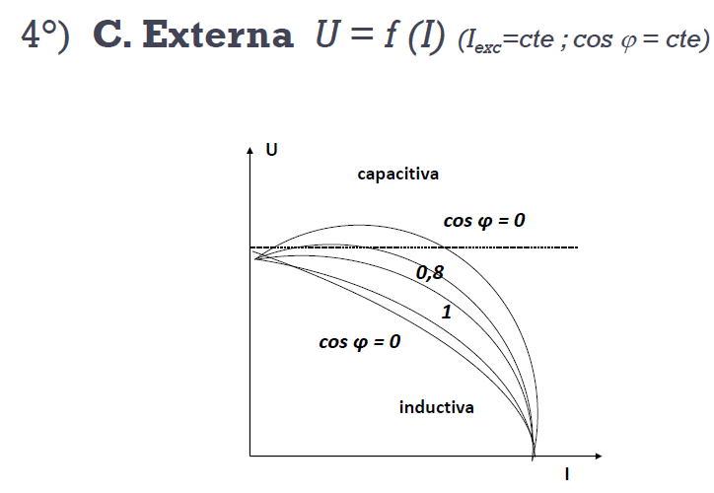

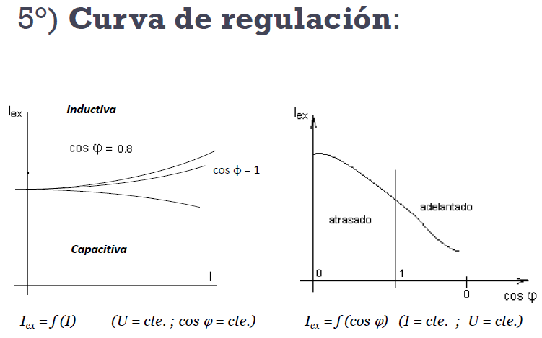

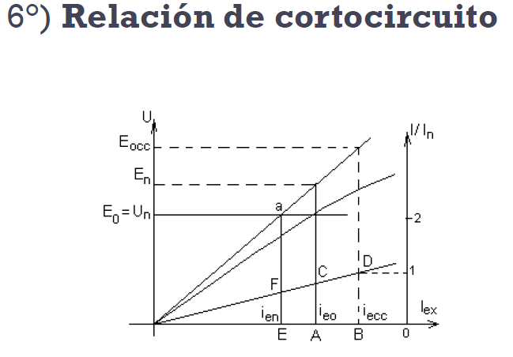

## Balance de energía

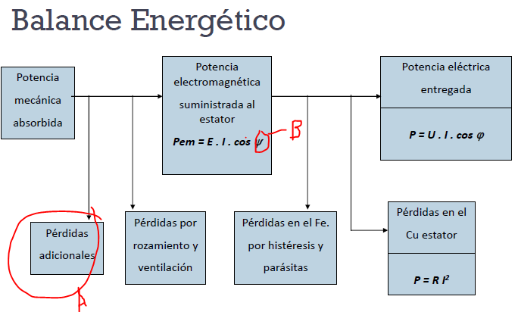

**NOTA**: Las pérdidas adicionales indicadas en A son debidas al mecanismo de transmisión de potencia mecánica. En B donde se ha indicado el ángulo si, intervienen el ángulo de carga (diferencia de fase entre la fem en vacío y la tensión) y el ángulo de la carga.

## Potencia electromagnética

Se hace la deducción a partir del diagrama simplificado de una máquina síncrona de polos salientes en el que también se incluye como parte de la reactancia síncrona la reactancia por flujo disperso.

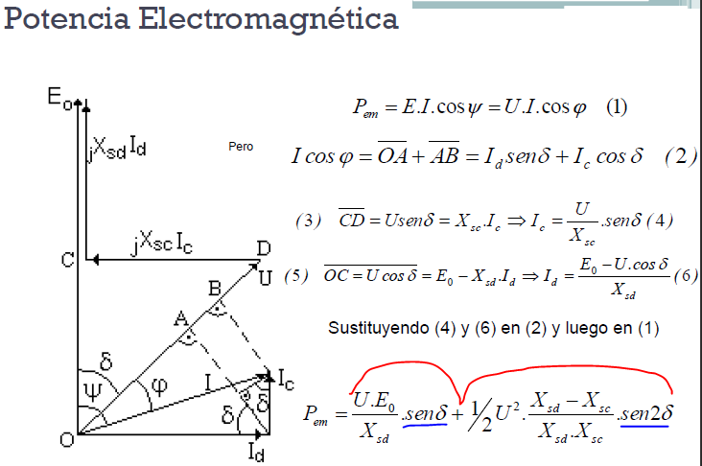

**NOTA**: La expresión en 1 es en caso de que se desprecien las pérdidas en el cobre y en el hierro de la máquina

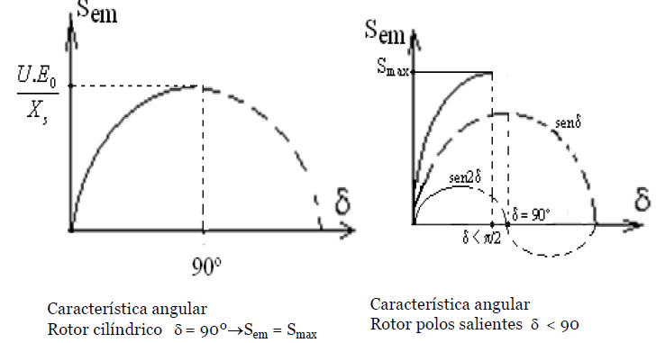

**NOTA**: Si la máquina es de rotor liso la reactancia de eje directo y de eje en cuadratura son iguales, de modo que el segundo término de la expresión anterior es nulo en ese caso. Luego la potencia electromagnética está dada en función del seno del ángulo de carga y la máxima potencia electromagnética se consigue cuando el ángulo de carga es igual a 90°. En cambo cuando la máquina es de polos salientes hay que considerar el término en función del seno del ángulo doble como se muestra en la figura a la derecha. En este caso la máxima potencia electromagnética se consigue para un ángulo de carga algo menor que 90°

## Autoexcitación

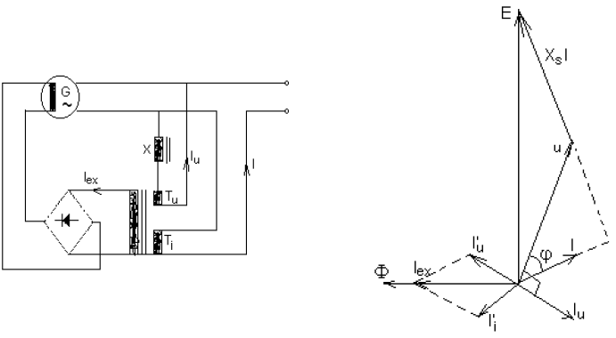

## Generadores en paralelo

1) Igualdad de secuencia

2) Igualdad de frecuencia

3) Igualdad de tensiones

4) Sincronismo. Además de tener la misma frecuencia, la misma secuencia y lo mismos valores de tensión, deben coincidir a cada instante las tensiones de las fases respectivas, es decir que deben tener la misma fase.

### Método de las lámparas apagadas.

Las lámparas se conectan entre fases correspondientes y la condición de puesta en paralelo se alcanza cuando las lámparas están apagadas dado que en esta situación la diferencia de potencial entre fases respectivas es igual a cero

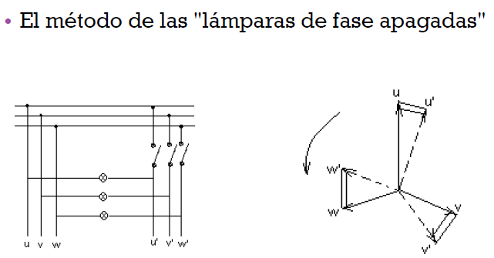

### Método de las luces rotante

Se permuta la conexión de dos de las lámparas respecto del método anterior. Ahora la condición de sincronismo está dada cuando la lámpara conectada entre fases correspondientes no brilla y las otras dos alcanzan su máximo brillo

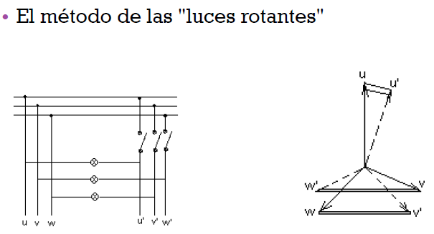

Hay otros dos métodos uno con un **voltímetro diferencial** que mide la diferencia de potencial entre fases homologas y el segundo es con un aparato que se denomina **sincronoscopio** que consiste en un motor trifásico asincrónico pequeño que mueve una aguja; cuando la aguja se centra se consigue la condición de sincronismo.

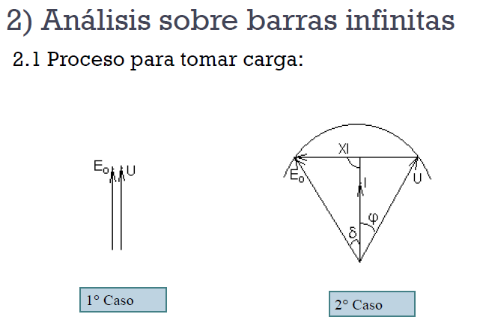

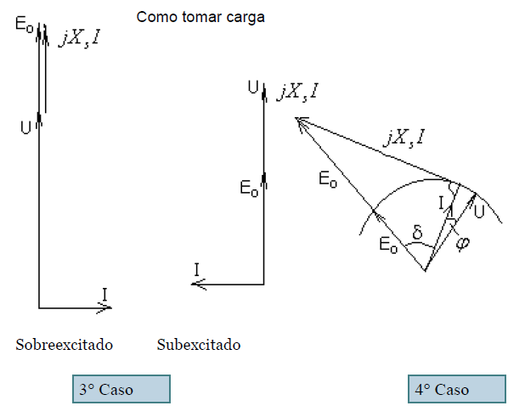

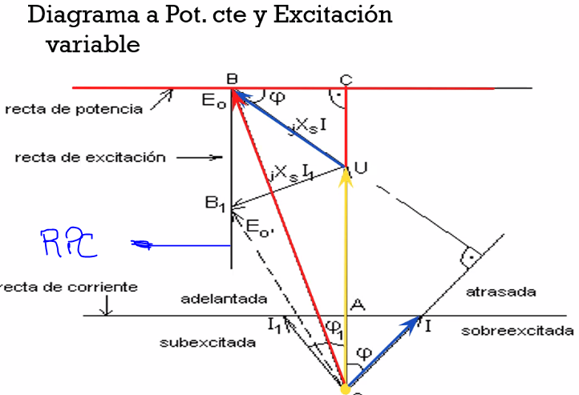

**NOTA**: La que se indica RPC es la recta de excitación para una potencia constante. Por lo que vimos, para un valor de tensión dado y una reactancia sincrónica fijos el valor de la potencia depende únicamente de la longitud del segmento BC. Entonces, para distintos factores de potencia, para tener la misma potencia el valor de la fem debe estar saber RPC (normal a la recta de potencia.)

**NOTA**: Observar que la corriente I1 y la corriente I tienen la misma proyección en la dirección de la tensión. Para un valor de tensión determinado, todas las corrientes que tienen la misma proyección sobre la tensión dan la misma potencia activa. Observar que en el caso de que la corriente este en fase con la tensión la corriente para una misma potencia dada es de mínimo valor (conviene una carga puramente resistiva)

## Análisis de máquinas en paralelo

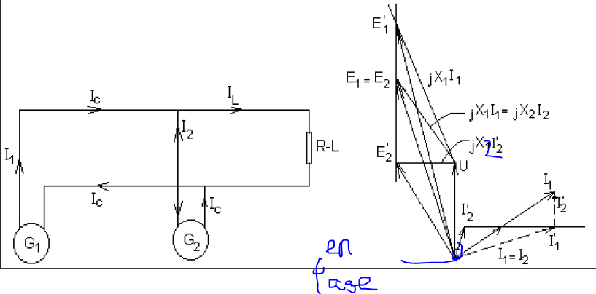

**NOTA**: En el primer caso las corrientes que aportan ambos generadores están en fase y en el segundo caso está determinada la corriente I1 que es I’1 y por lo tanto queda determinada la corriente I’2 para cumplir con las demandas de la carga. Se observa que uno de los generadores está sub excitado y el otro sobreexcitado

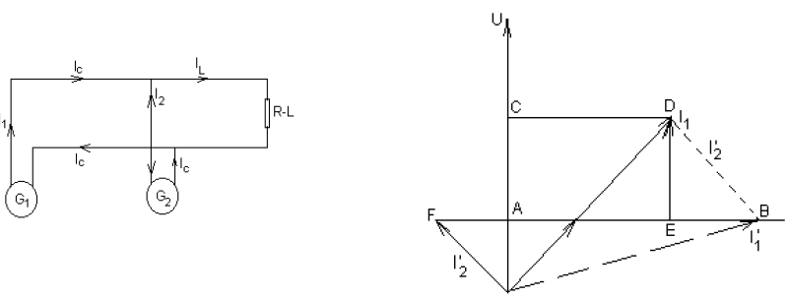

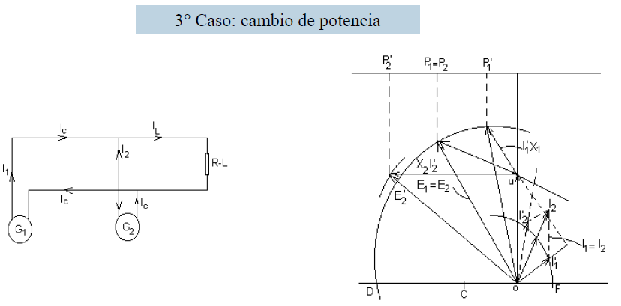

**NOTA**: La corriente I’2 debe estar en fase con la tensión

## Motor sincrónico

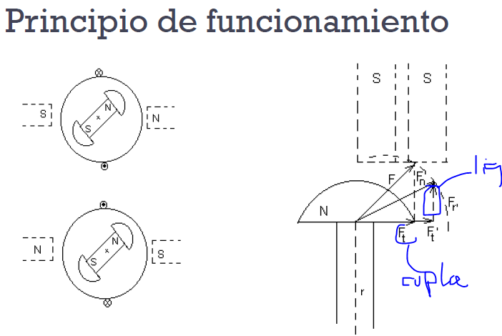

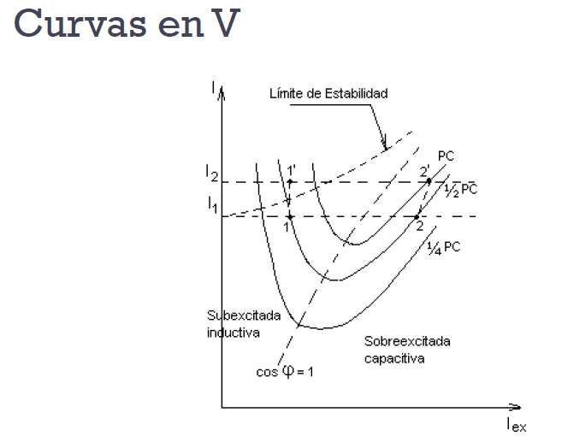

**NOTA**: No necesariamente la curva de límite de estabilidad y coseno de fi 1 son asintóticas

